Федеральное государственное бюджетное образовательное
учреждение высшего образования
«Херсонский государственный педагогический университет»

Институт информационных технологий

Кафедра программной инженерии и информационных технологий

ПРАКТИЧЕСКАЯ РАБОТА
по дисциплине:
«Методы цифровой обработки изображений»

на тему:
«Создание анимационной графики по заданным условиям»

Выполнил:
Cтудент гр.: 12-25РПм
Трифонов Д.С.

Проверил
Преподаватель:
Алешов В.В.

Оценка:_____________
Дата: 11.02.2026

Херсон, 2026
ПРАКТИЧЕСКАЯ РАБОТА

Загрузите GIMP по ссылке:
https://www.gimp.org/
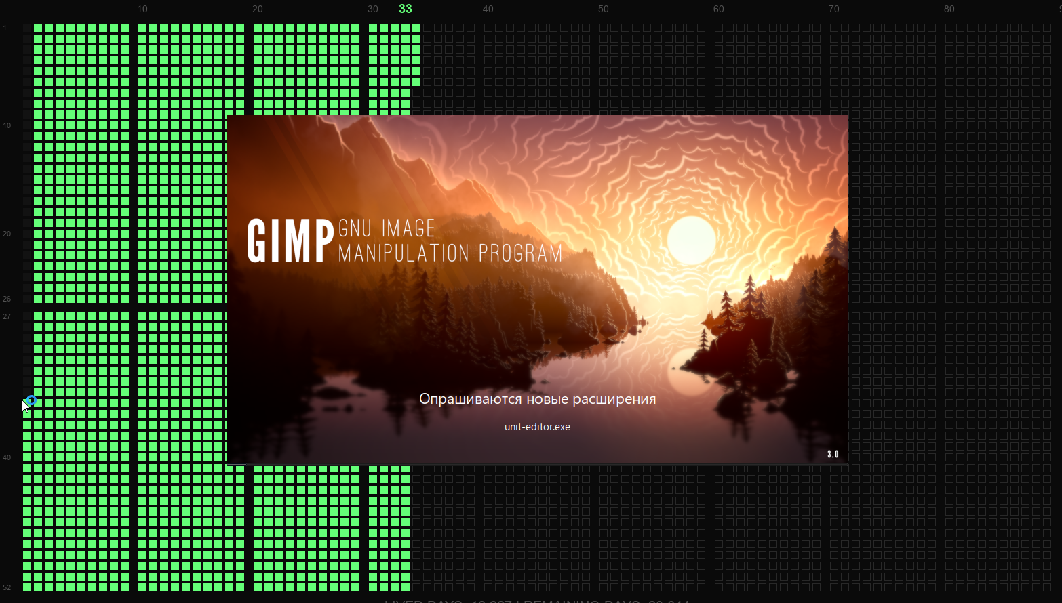
Создать анимацию цифр
Создать новое изображение
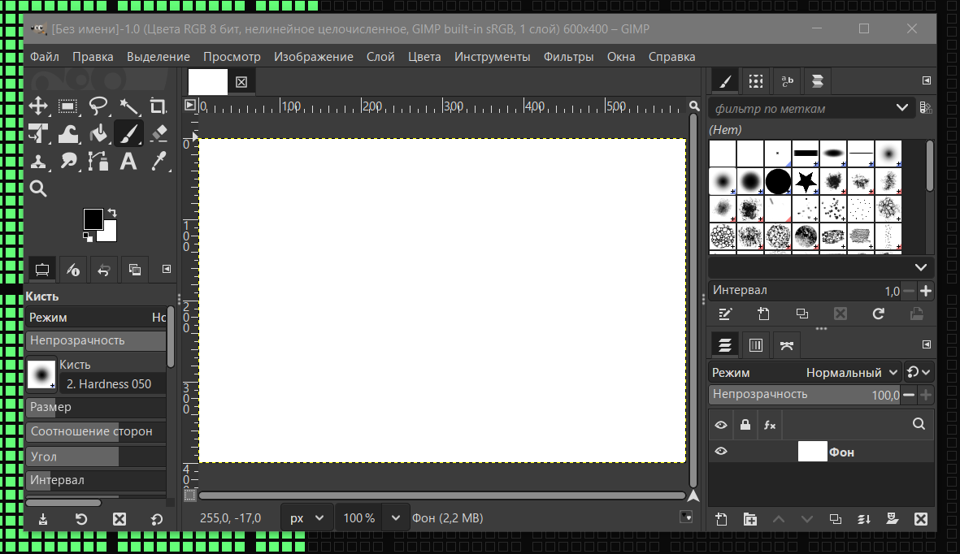
Проверить цвет переднего плана (чёрный) или сбрость цвета в "по-умолчанию"
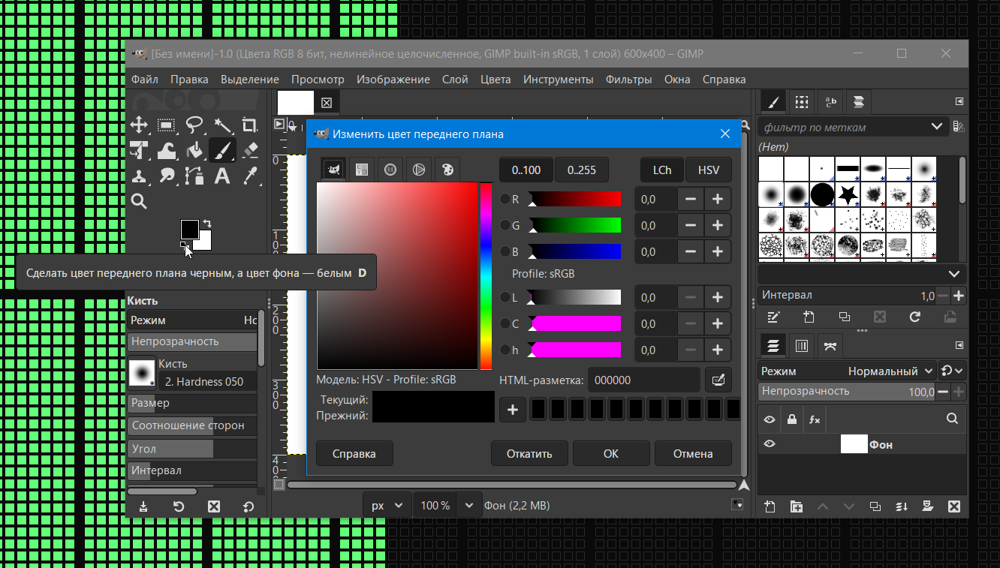
Выбрать "Текст". Вводим цифру "1"
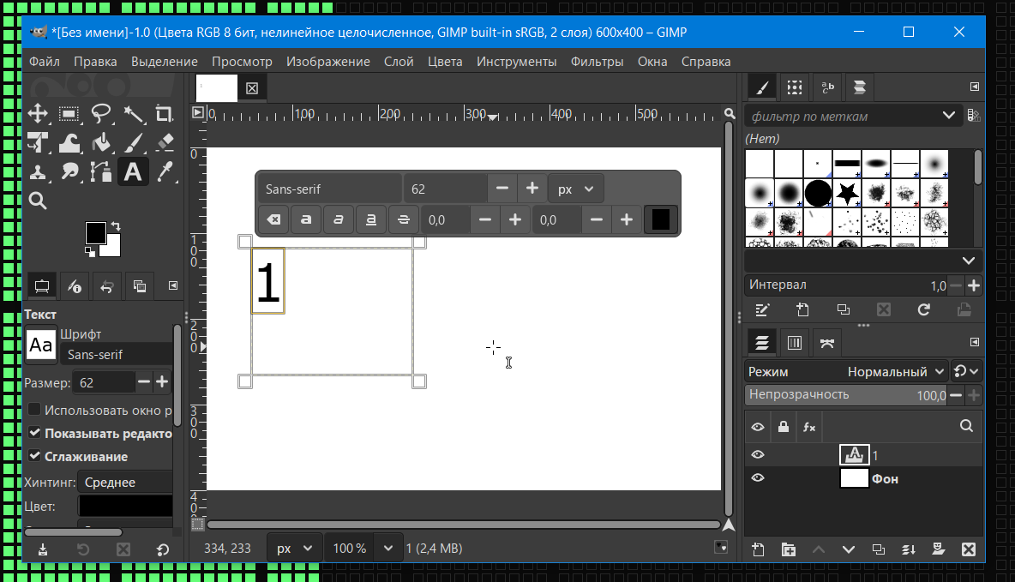

Выровнять цифру по центру слоя
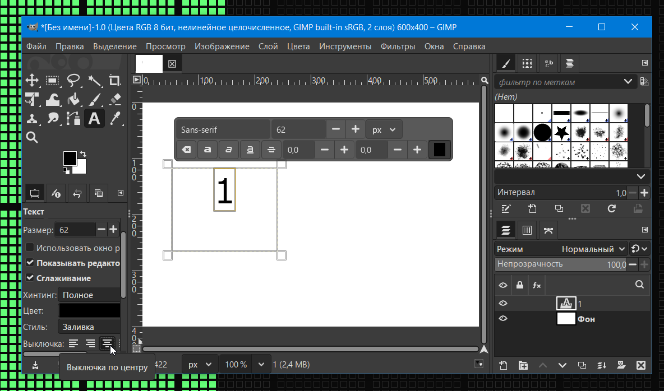
Объединяем текстовый слой с фоновым
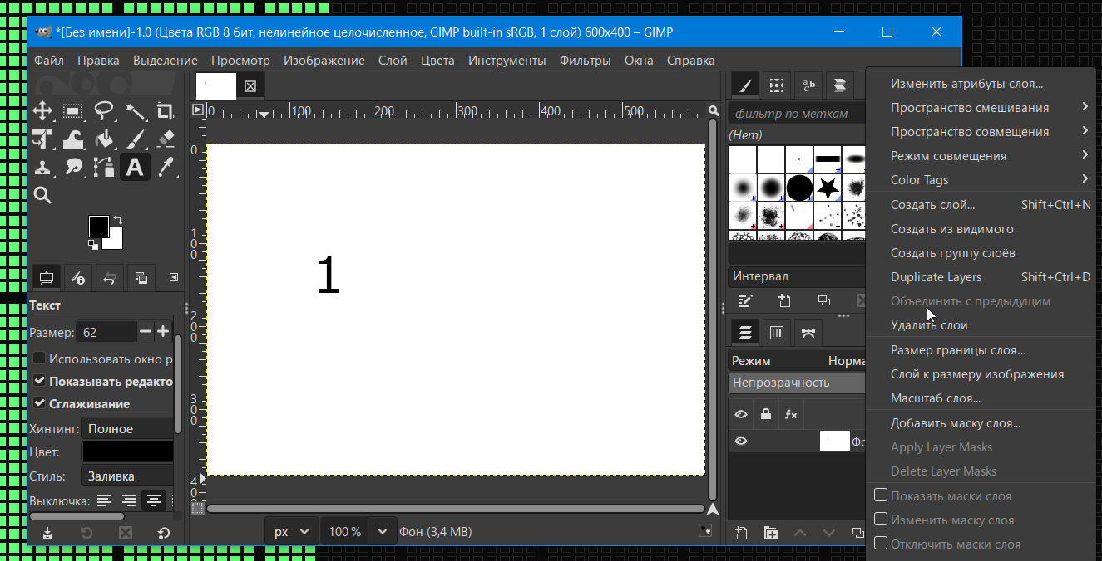

Делаем ещё два слоя с "2" и "3"
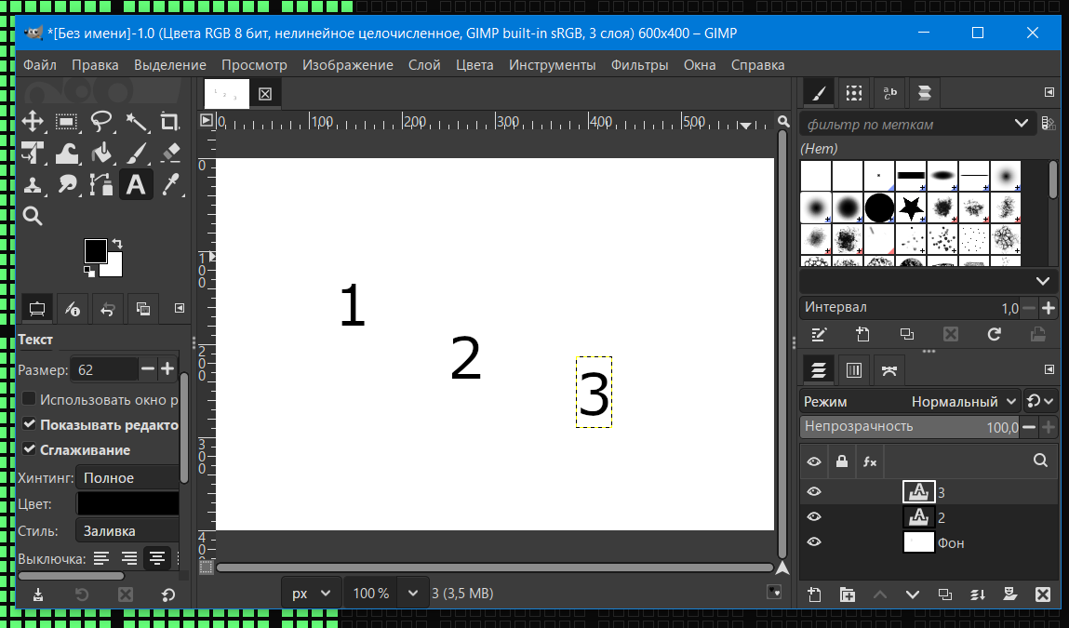
Анимируем. "Фильтры-Анимация-Воспроизведение"
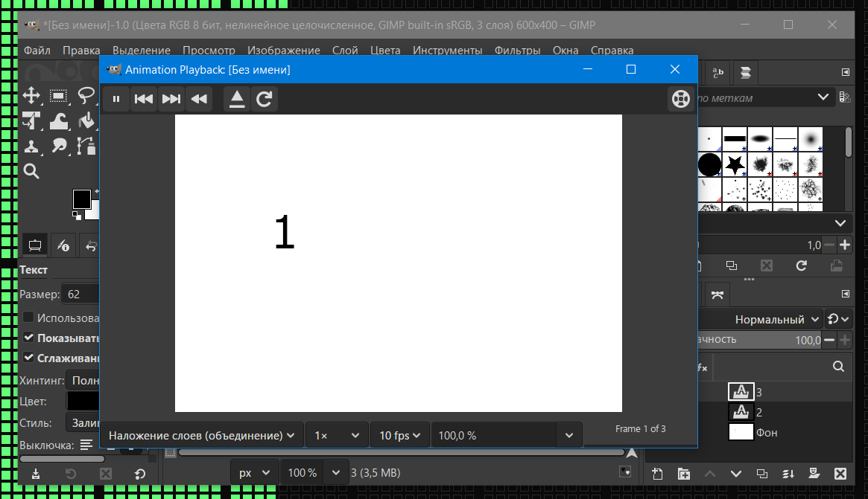
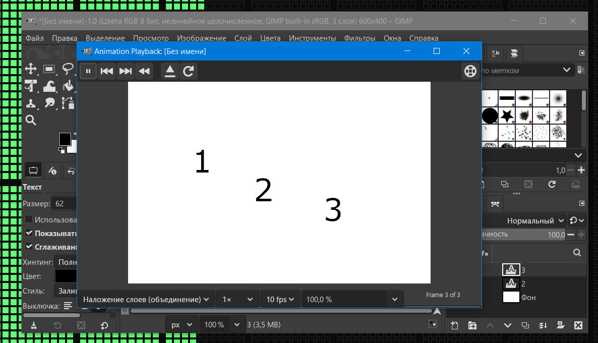
Меняем скорость на 1 секунду
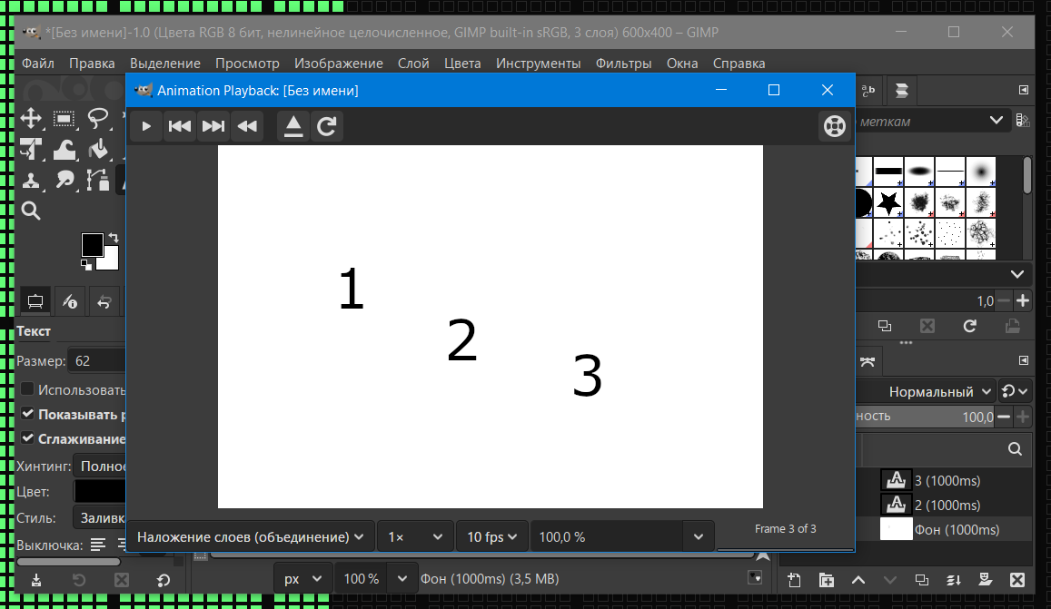
Экспортируем в GIF
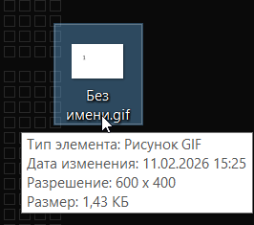
Цифровой баннер
Новый проект 468 на 60 пикселей
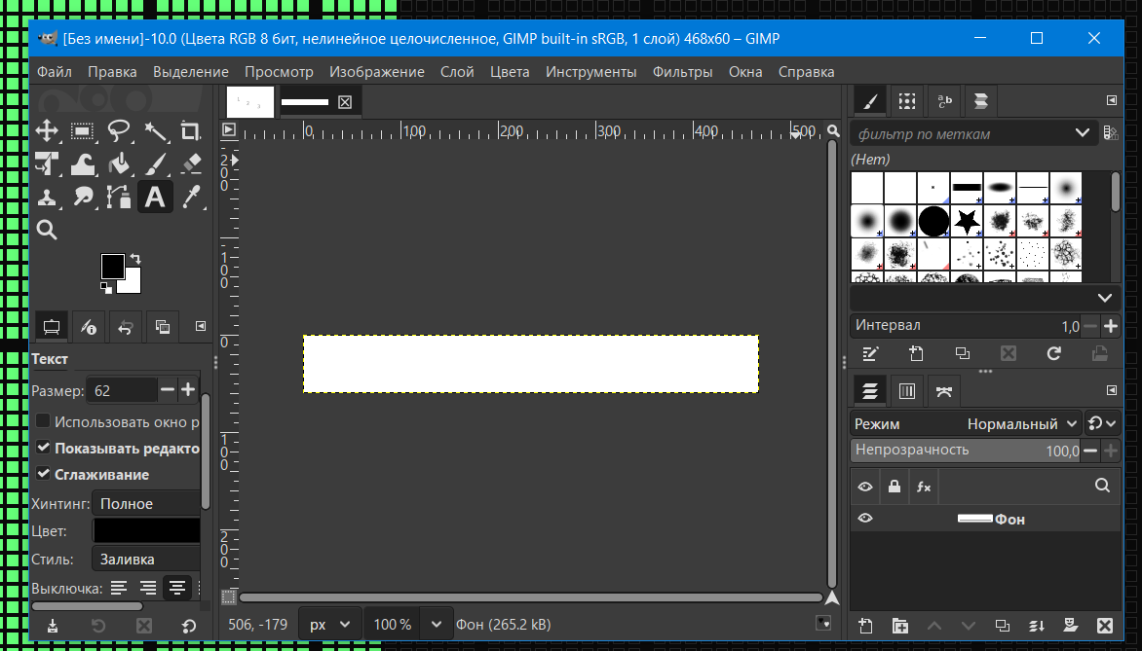
Делаем три текста (три слоя)
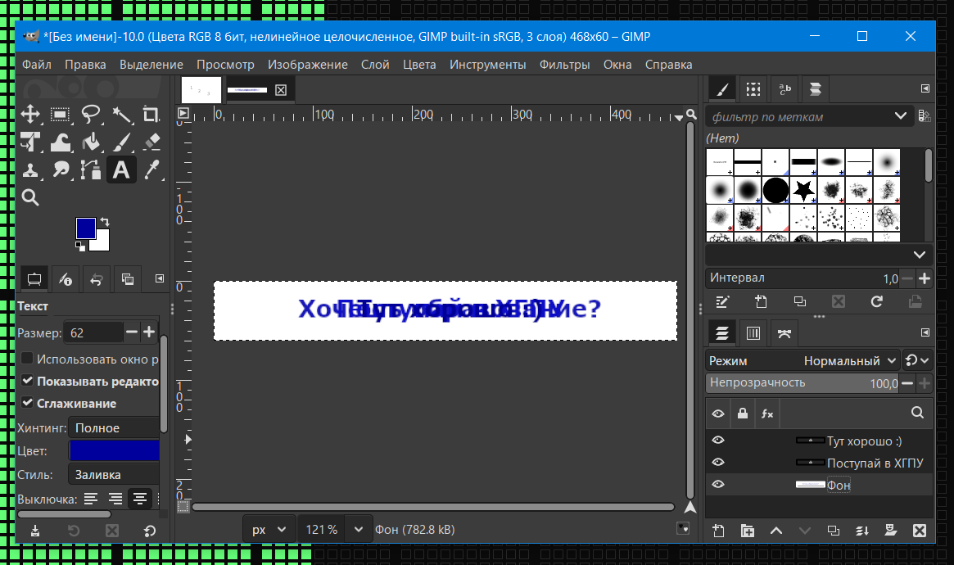
Сохраняем как анимацию
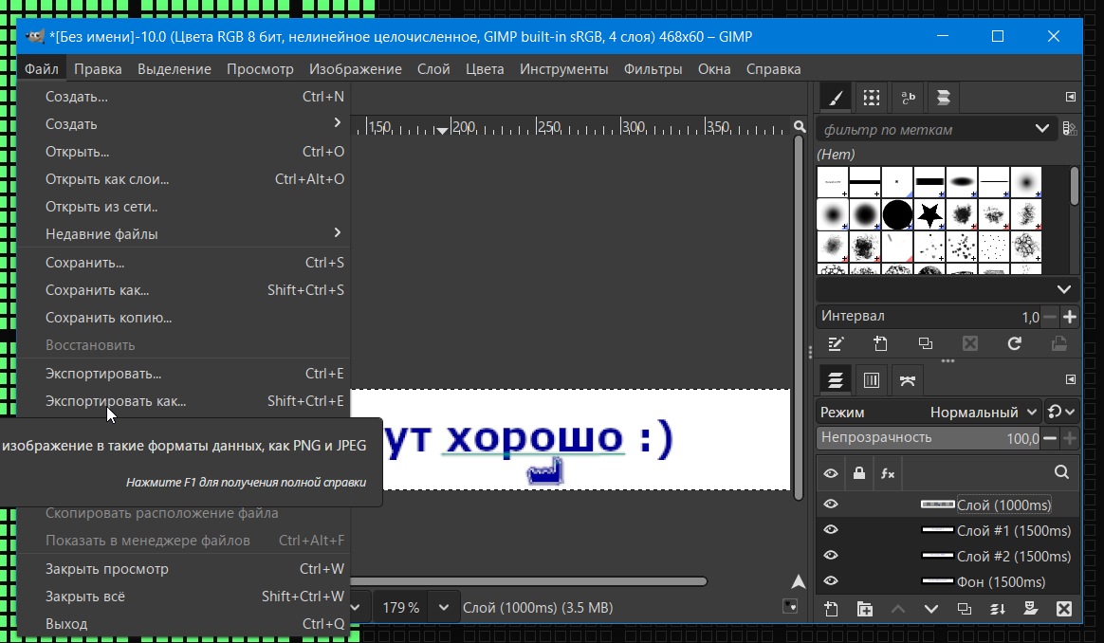

Анимация готова
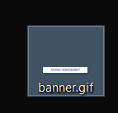
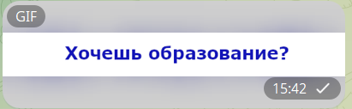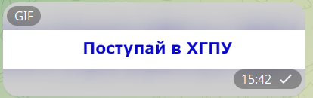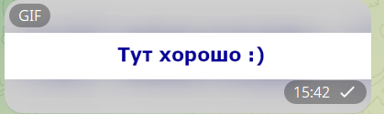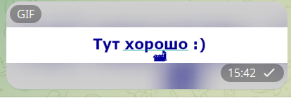

1. Что собой представляет каждый кадр анимации?
Каждый кадр анимации в GIMP — это отдельный слой изображения, который содержит состояние рисунка в определённый момент времени.

2. Какие два параметра имеет каждый кадр?
Каждый кадр имеет два основных параметра:
- время показа (задержка кадра) — сколько миллисекунд отображается кадр;
- режим обновления (disposal) — определяет, очищается ли предыдущий кадр перед показом следующего.

3. Что такое оптимизация слоёв?
Оптимизация слоёв — это уменьшение размера анимации за счёт сохранения только изменяющихся областей изображения между кадрами, что позволяет сократить вес GIF-файла и ускорить загрузку.

